商品与用户交叉分析报告
基于核心用户购买贡献、商品核心用户购买率与RFM用户层级Top商品偏好

一、分析目标与数据口径
本报告从“商品 × 用户层级”的角度分析商品购买结构，重点识别哪些购买行为由核心用户贡献、哪些商品更依赖核心用户，以及不同RFM用户层级各自偏好的Top商品。
核心用户定义：将RFM分层中的“重要价值用户”定义为核心用户。
核心用户购买贡献率：核心用户产生的购买次数 / 全体购买次数。
商品核心用户购买率：某商品由核心用户产生的购买次数 / 该商品总购买次数。
RFM层级Top100商品：在每个RFM用户层级内部，按商品购买次数降序排序，取前100个商品。

二、核心用户总体购买贡献
指标 | 结果
核心用户类型 | 重要价值用户
核心用户人数 | 2,631
全体购买次数 | 120,205
核心用户购买次数 | 66,947
核心用户购买贡献率 | 55.69%
非核心用户购买次数 | 53,258
结果显示，核心用户共 2,631 人，贡献购买次数 66,947 次，占全部购买次数 120,205 次的 55.69%。这说明平台购买行为对核心用户存在较强依赖，核心用户虽然只是用户分层中的一类，但对整体成交贡献明显。
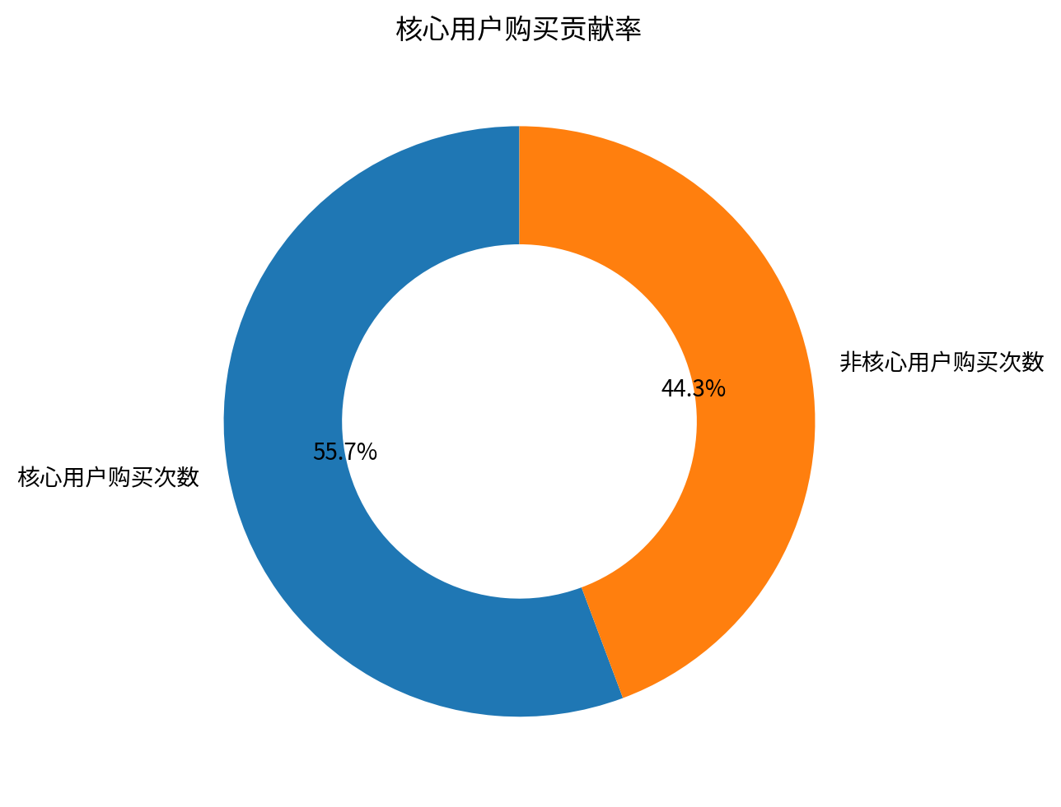

三、商品核心用户购买率分析
核心用户购买率为100%的商品有 49,057 个，核心用户购买率为0%的商品有 39,945 个；核心用户购买率不低于50%的商品有 52,004 个。这说明商品之间对核心用户的依赖程度差异明显，部分商品主要由高价值用户购买，而另一些商品更多依赖非核心用户。
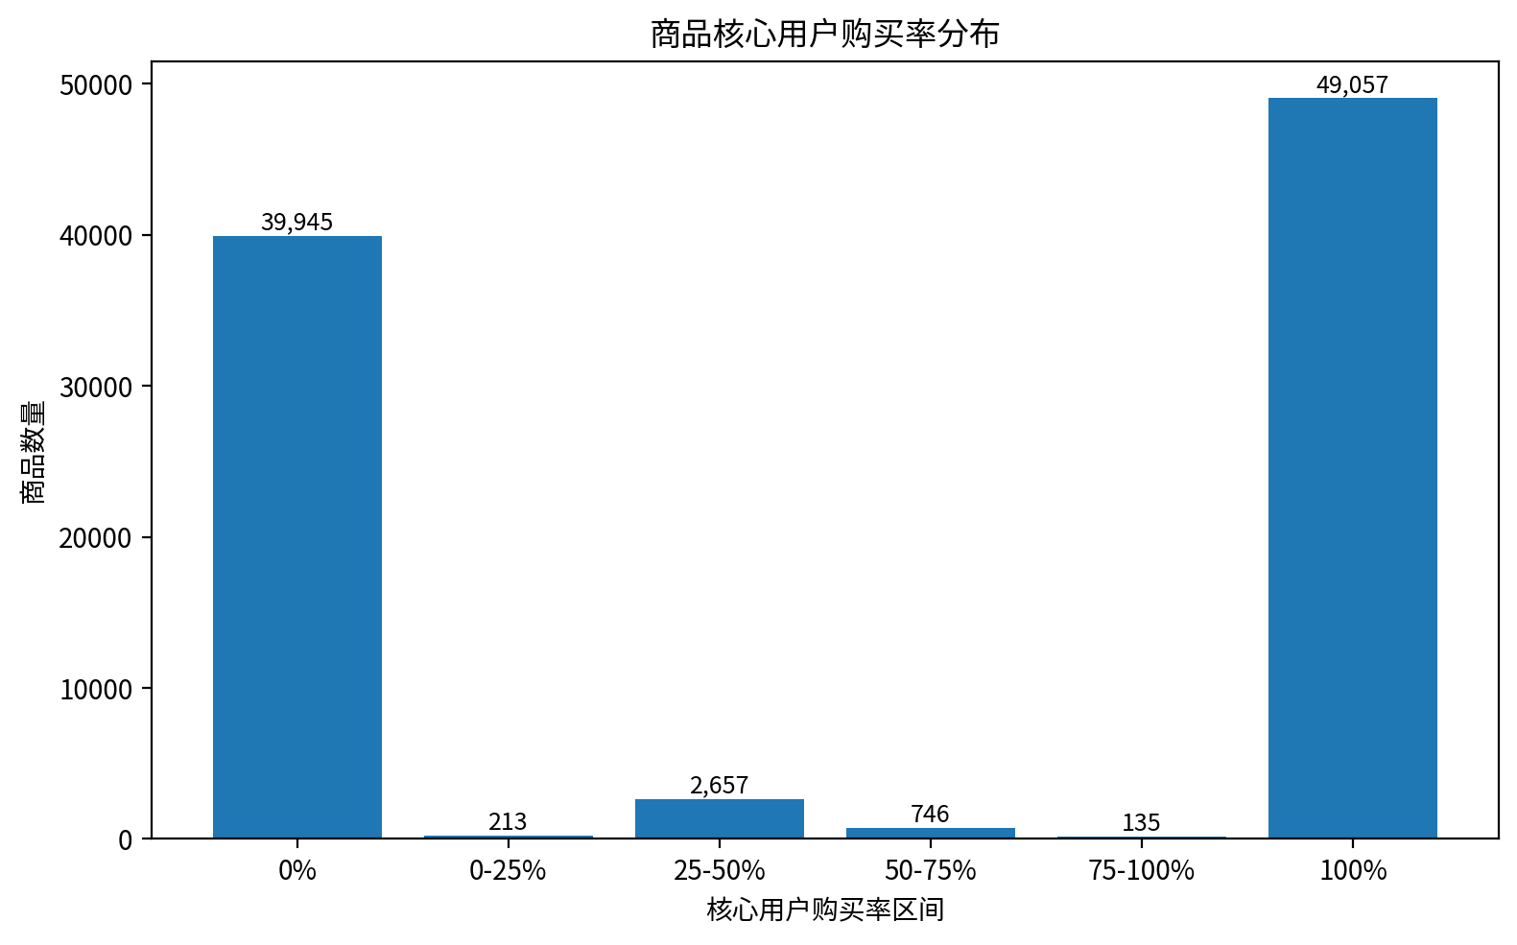

四、核心用户购买贡献Top商品
下表展示核心用户购买次数最高的商品。该类商品既有较强的核心用户购买基础，也具备作为高价值用户维护和定向推荐商品的潜力。
品类ID | 商品ID | 总购买次数 | 核心用户购买次数 | 非核心用户购买次数 | 核心用户购买率
5,027 | 115,124,482 | 31 | 31 | 0 | 1.00
7,117 | 243,091,690 | 29 | 25 | 4 | 0.8621
10,392 | 127,914,633 | 24 | 24 | 0 | 1.00
4,276 | 383,779,671 | 22 | 22 | 0 | 1.00
6,977 | 400,291,504 | 22 | 22 | 0 | 1.00
8,877 | 17,065,447 | 22 | 22 | 0 | 1.00
12,189 | 330,469,986 | 22 | 22 | 0 | 1.00
6,977 | 188,241,513 | 21 | 21 | 0 | 1.00
6,977 | 109,259,240 | 24 | 20 | 4 | 0.8333
5,232 | 14,087,919 | 35 | 19 | 16 | 0.5429
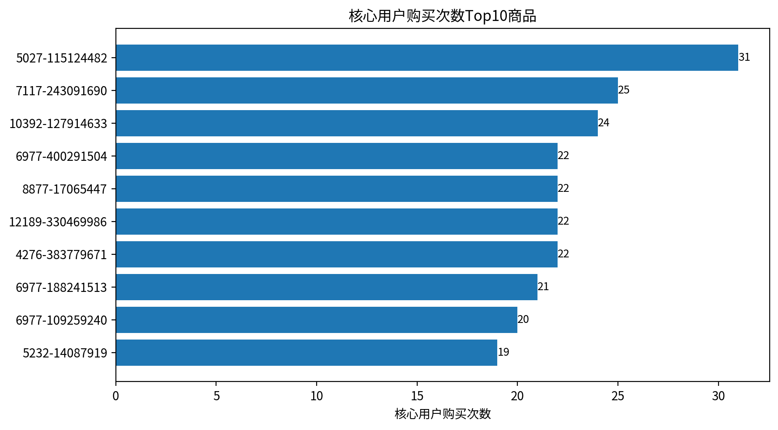

五、RFM用户层级商品购买偏好
RFM各层级Top100商品表用于比较不同用户价值层级的商品偏好差异。每个层级内部按商品购买次数排序并保留Top100商品，因此可以观察不同用户群体是否偏好相同商品，或是否形成差异化购买结构。
RFM用户层级 | Top商品数 | Top100购买次数合计 | 该层级总购买次数 | Top100覆盖率 | Top1商品购买次数
重要价值用户 | 100 | 1,292 | 66,947 | 0.0193 | 31
重要保持用户 | 100 | 816 | 35,248 | 0.0232 | 13
一般发展用户 | 100 | 474 | 4,977 | 0.0952 | 14
重要发展用户 | 100 | 318 | 1,637 | 0.1943 | 9
低价值用户 | 100 | 288 | 6,535 | 0.0441 | 15
一般价值用户 | 100 | 218 | 1,787 | 0.1220 | 5
一般保持用户 | 100 | 197 | 1,917 | 0.1028 | 3
重要潜力用户 | 100 | 151 | 1,157 | 0.1305 | 3
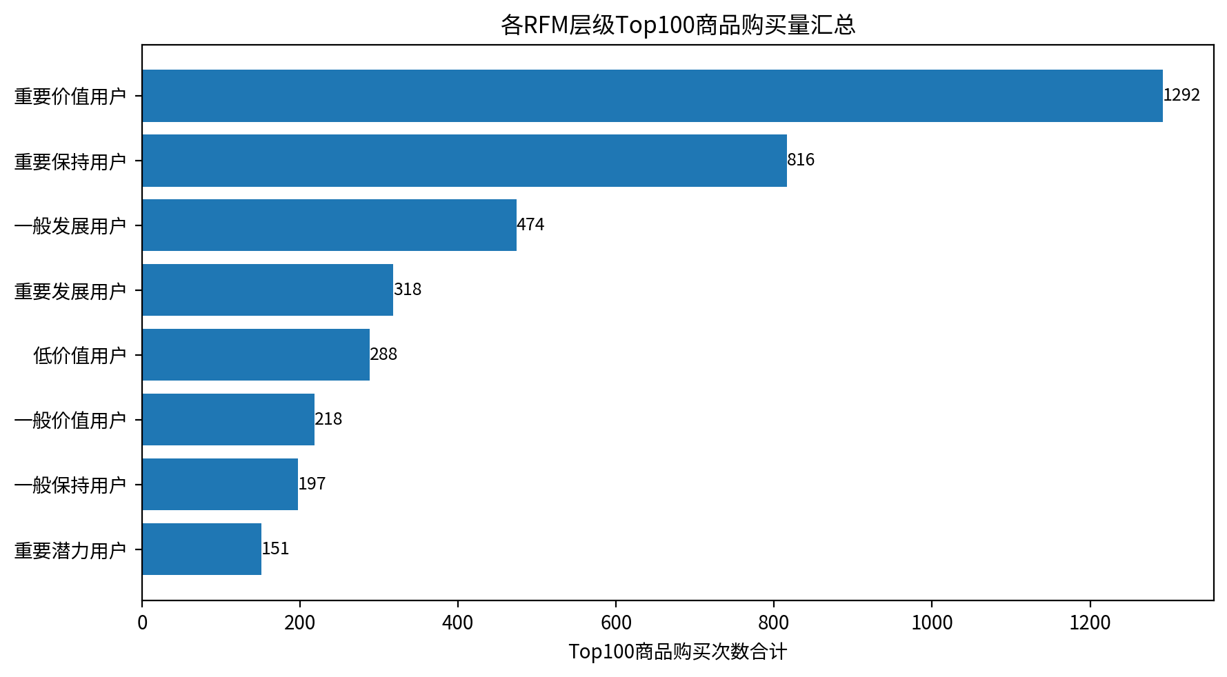
从Top100商品购买量看，重要价值用户的Top100商品购买次数最高，说明核心用户不仅整体购买贡献高，在头部商品上也有更强的购买集中表现。不同RFM层级Top商品可用于分层推荐：例如对重要价值用户推送其偏好的高复购商品，对重要保持用户推送召回型商品，对一般价值用户推送低门槛转化商品。

六、不同用户层级Top商品重合情况
在各RFM层级Top100商品中，多数商品只出现在一个用户层级中。进入至少3个层级Top100的商品有 3 个，说明大部分层级的Top商品存在差异化，也存在少量跨层级通用热销商品。
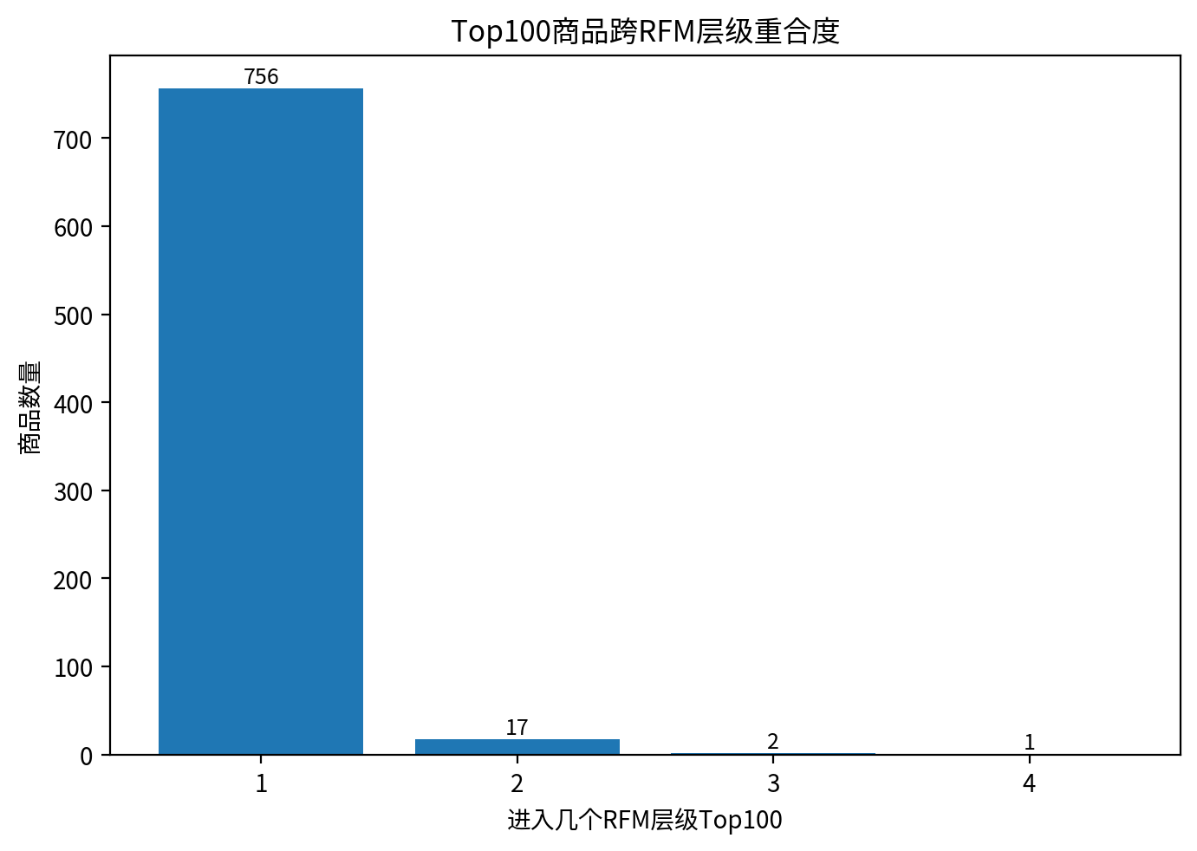
品类ID | 商品ID | 覆盖RFM层级数 | Top100内购买次数合计
13,500 | 303,205,878 | 4 | 42
5,232 | 14,087,919 | 3 | 34
8,254 | 167,074,648 | 3 | 16
110 | 101,795,752 | 2 | 23
8,796 | 331,710,542 | 2 | 20
1,723 | 72,183,675 | 2 | 18
5,273 | 221,830,759 | 2 | 17
7,606 | 176,556,528 | 2 | 17
8,877 | 160,115,566 | 2 | 17
1,723 | 216,776,169 | 2 | 15

七、业务结论与运营建议
• 核心用户贡献了 55.69% 的购买次数，说明核心用户是平台交易行为的重要来源，应重点维护其活跃度和复购意愿。
• 商品核心用户购买率可用于识别“核心用户依赖型商品”。这类商品适合用于会员专属推荐、老客维护和精细化营销。
• 核心购买率较低但总销量较高的商品，说明其更依赖普通用户或泛流量用户，适合用于拉新、首页曝光和大促转化。
• RFM各层级Top100商品差异较大，说明不同用户价值层级的购买偏好并不完全一致，应避免对所有用户使用同一套商品推荐策略。

八、数据来源与验证说明
本报告使用三份结果表：整体核心用户购买率表、商品核心用户购买率表、RFM各用户层级Top100商品表。相关计算过程来自上传的核心用户购买率、整体核心用户购买率和用户层次购买偏好 notebook。
在统计口径上，购买行为均以 behavior_type = 4 为准；用户层级来自 RFM 分层结果；商品维度以 item_category + item_id 作为商品-品类组合。

